
承 认 书

SPECIFICATION FOR APPROVAL
产品 名称：可插拔式接线端子
承制方型号：PTB350B-18
使用方编码：
日 期：2007-8-16
承制方确认 使用方确认
拟制 | 陈江平 |  | 项目审核
审核 | 付绍军 |  | 结构审核
批准 | 陈润生 |  | 安规审核
 |  |  | 品质批准
承制方：杭州安桥电子有限公司
地 址：杭州市登云路639号
电 话： 0571-89902210
传 真： 0571-89908128
邮 编： 310011
邮 件： anqiao@263.net

客 户: 客户型号:
承制方: 杭州安桥电子有限公司 承制方型号: PTB350B-18

PTB350B-18接线端子版本修订页
序 号 | 版 本 | 更改内容 | 更改日期
1 | A | 新归档 | 2007-8-16
2
3

一、型号：PTB350B-18
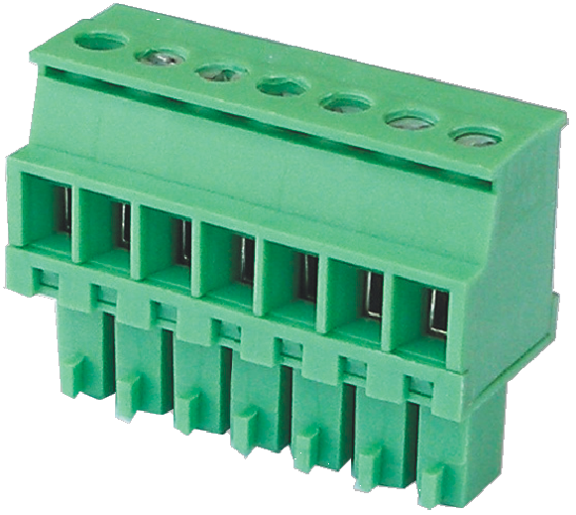
二、编码原则：
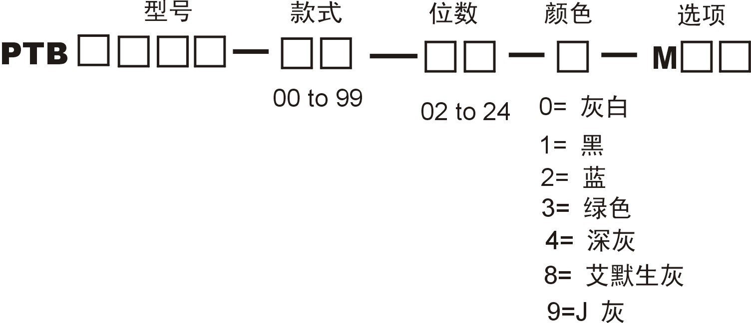

三、图形
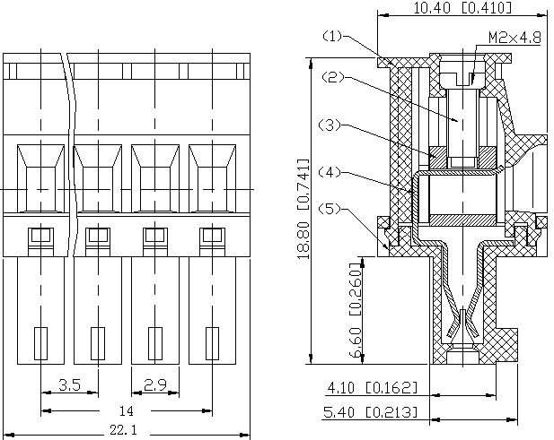

外形尺寸公差
＞120 | ±0.80
＞30～120 | ±0.50
＞6～30 | ±0.40
＞0～6 | ±0.25

四、BOM表
序号 | 名称 | 材 质 | 表面处理 | 数量 | Rohs要求
(1) | 外壳 | PA66 UL94 V-0 |  | 1 | 符合
(2) | 螺钉 | M2钢 | 镀环保彩锌3um | N | 符合
(3) | 方块 | 黄铜(H59) | 镀镍 2um | N | 符合
(4) | 压片 | 磷铜(QSn6.5-0.1) | 镀镍 5um | N | 符合
(5) | 端盖 | PA66 UL94 V-0 |  | 1 | 符合

五、进线方式： 平行或垂直于线路板
中 心 距：3.50mm
接线规格：16-24AWG
六、技术参数：
螺钉力矩： 2 lbf.in
电气参数： 300V，8A
工频耐压： AC2500V,1分钟
冲击耐压： 2500V 1.2/50us, 正负极各5次，
绝缘阻抗： DC500V，500MΩ以上
剥线长度： 6.50mm
插拔力： 0.4kgf/Pin≤插入力≤0.7kgf/Pin
0.3kgf/Pin≤拔出力≤0.5kgf/Pin
七、工作环境：
工作温度： -40℃～+105℃
海 拔： 2000m以下 40Kpa～80KPa
相对湿度： 5%～95%
污染等级： Ⅲ
八、适用标准：
IEC 998-1 IEC 947 IEC 999
IEC 998-2-1 UL 486E UL 1059
CSA22.2 158-1987
九、工艺使用：
此种插头连接器采用螺钉压接电缆的方式进行连接 ,电缆只需去除绝缘皮6.5mm即可，不需其它预处理，原则上在不带电的情况下与相配的插座以不大于10m/s的速度进行平行插接。
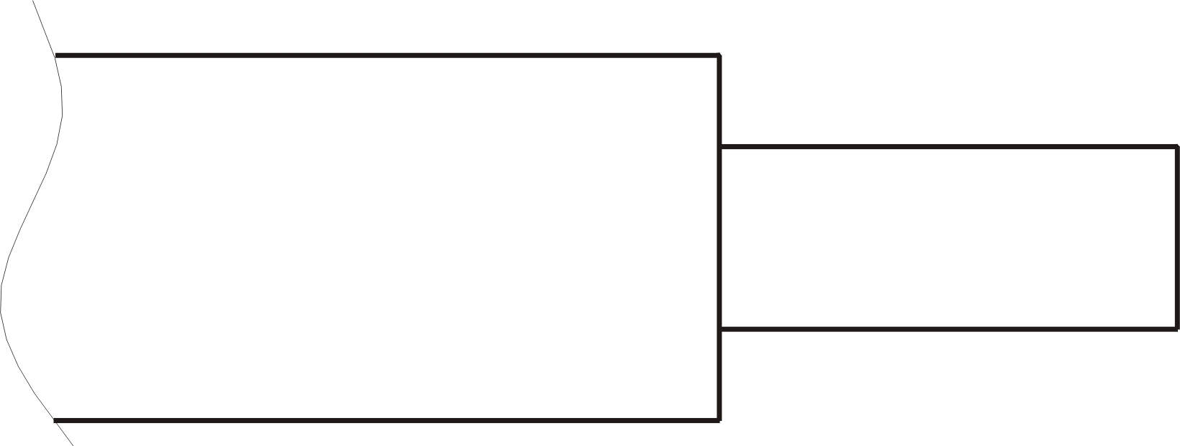

十、包装方式：
密封包装.

